**Руководство пользователя**

1. **Общие сведения о программном продукте**

Разработанный сайт предоставляет собой интернет-магазин настольных игр «Kubik Rubik».

Данный программный продукт предназначен для всех пользователей, без ограничения в возрасте. Данный программный продукт предназначен для всех пользователей, заинтересованных в настольных играх.

Быстродействие любого веб-сайта во многом зависит от скорости подключенного к выбранному для эксплуатации персональному компьютеру или мобильному устройству интернета. Несмотря на все реализованные задачи, сайт легко запускается и функционирует на любых машинах.

Тестирование проводилось на разных классах ЭВМ. Программа разработана на ПК со следующими характеристиками:

* процессор Intel Core i7 1065G7;
* объем ОЗУ 8 Гб;
* графический адаптер NVIDIA GeForce MX 330;
* операционная система Windows 10.

1. **Руководство программиста**
   1. **Структура программы**

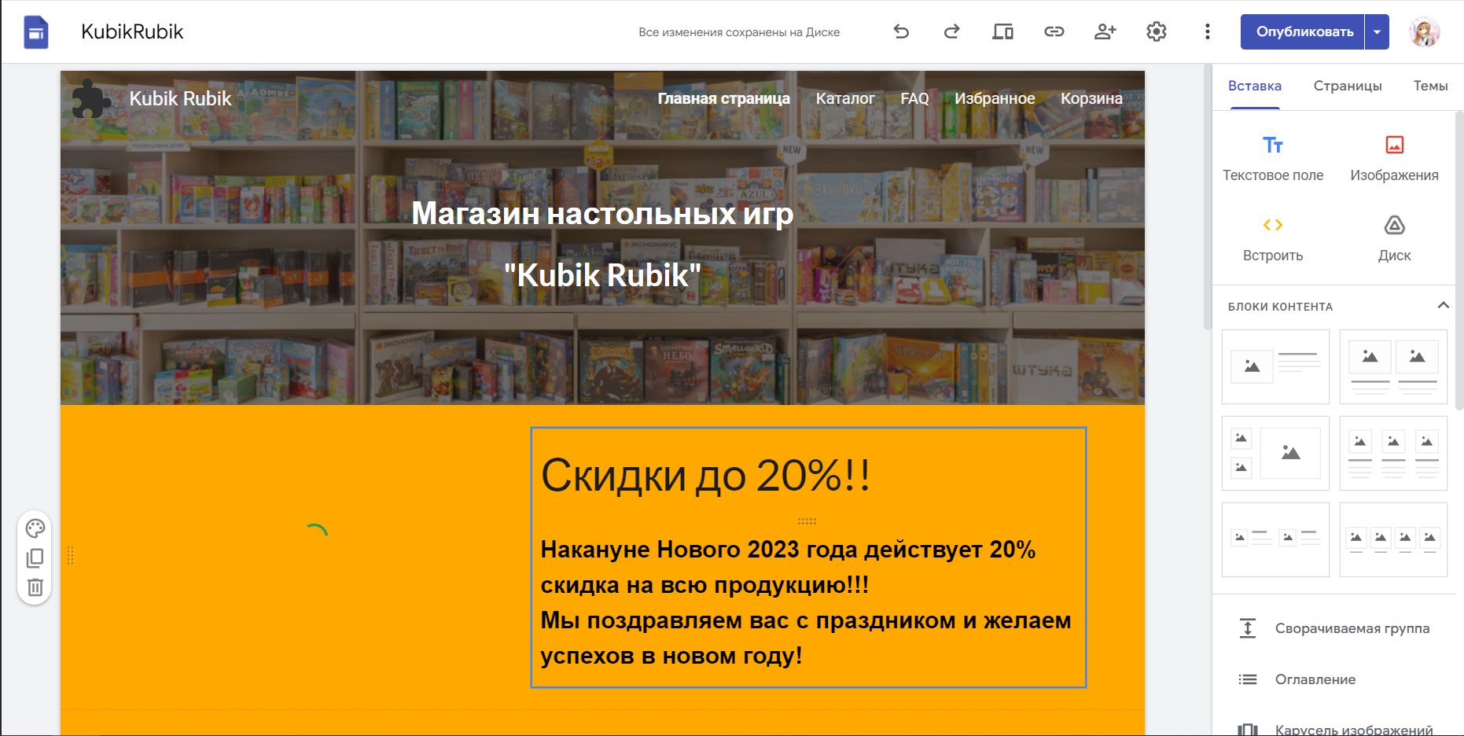

Рисунок 1 – Главная страница создания сайта

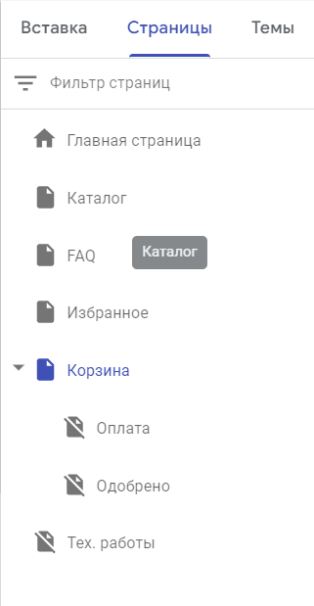

Рисунок 2 – Страницы сайта

* 1. **Структура и описание процедур и функций пользователя**

1. **Руководство пользователя**
   1. **Запуск программы**

Для того чтобы открыть сайт на любом устройстве должен быть установлен любой веб-браузер. Открываем браузер и вставляем ссылку https://sites.google.com/view/kubukrubik/главная-страница?authuser=0 .

После нажатия открывается главная страница сайта (рисунок 1).

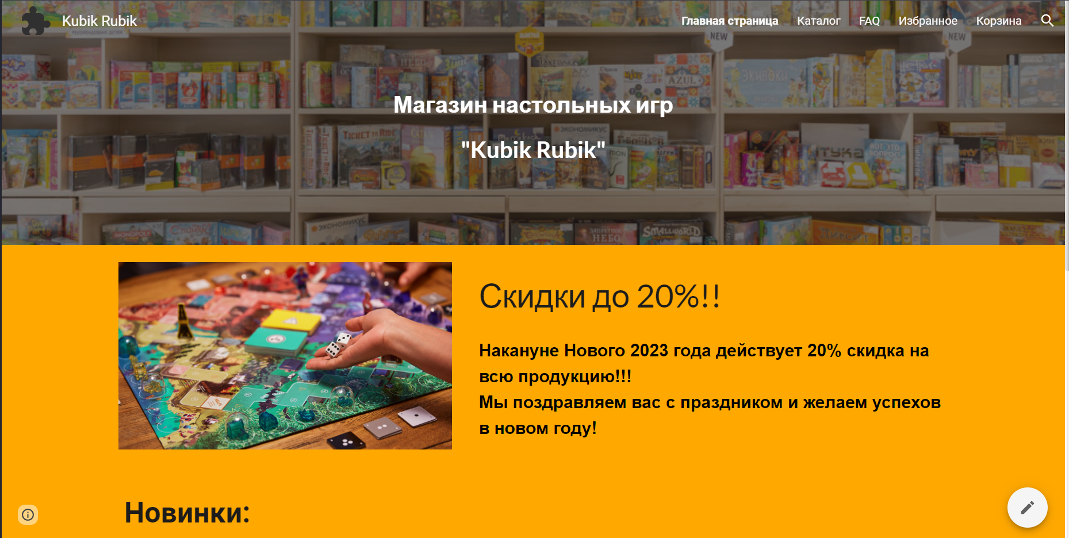

Рисунок 1 – Главная страница сайта

* 1. **Инструкция по работе с программой**

После открытия сайта, вы можете начать переходить по страницам сайта по нажатиям кнопок на быстрой панели (рисунок 2).



Рисунок 2 – Быстрая панель

Пользователь может добавлять товар в корзину или в избранное (рисунок 3).

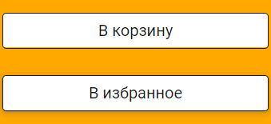

Рисунок 3 – Кнопки “В корзину” и “В избранное”

После выбора нужных товаров можно перейти в “Корзину” и оплатить товар выбрав способ оплаты.

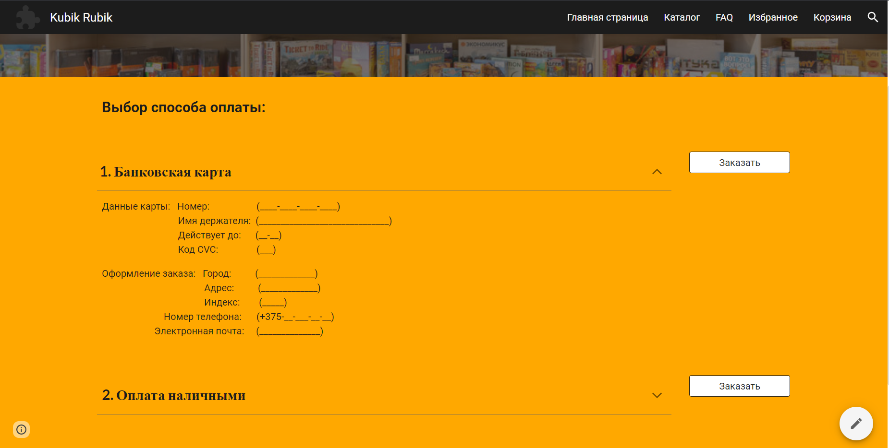

Рисунок 4 – Выбор способа оплаты.

После оплаты товара произойдёт переход на страницу сайта с информацией об одобрении заказа.

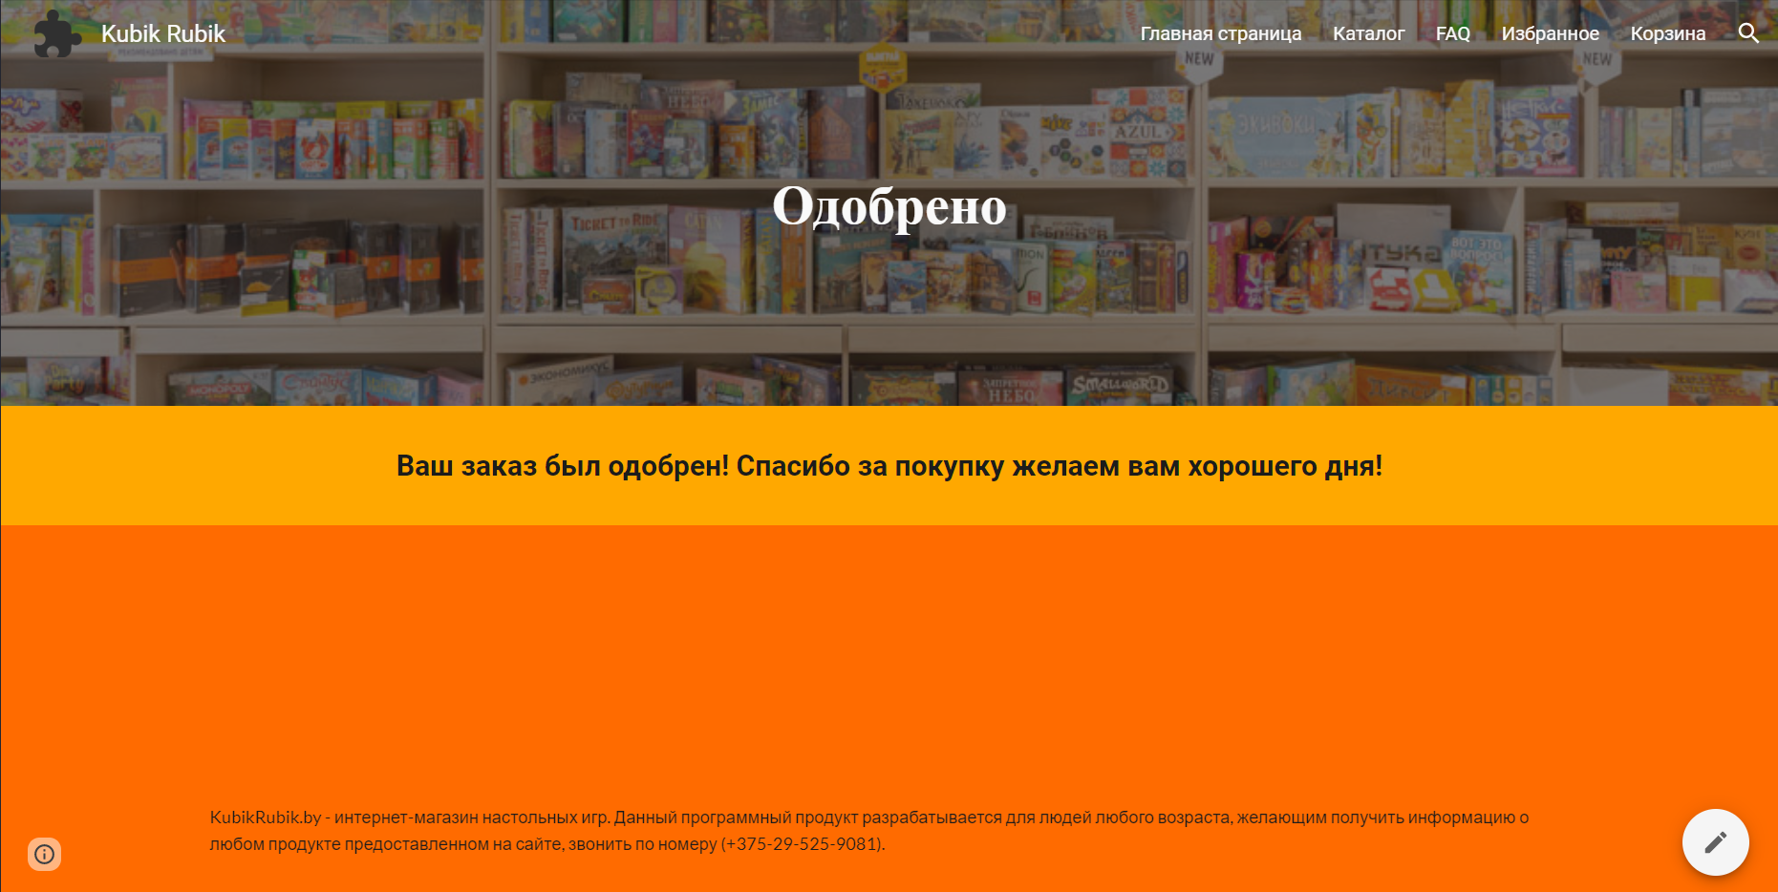

Рисунок 5 – Одобренный заказ.

Некоторые функции сайта могут быть недоступны, поэтому при переходе на недоступную функцию сайта будет перенаправление на страницу с информацией о тех. работе.

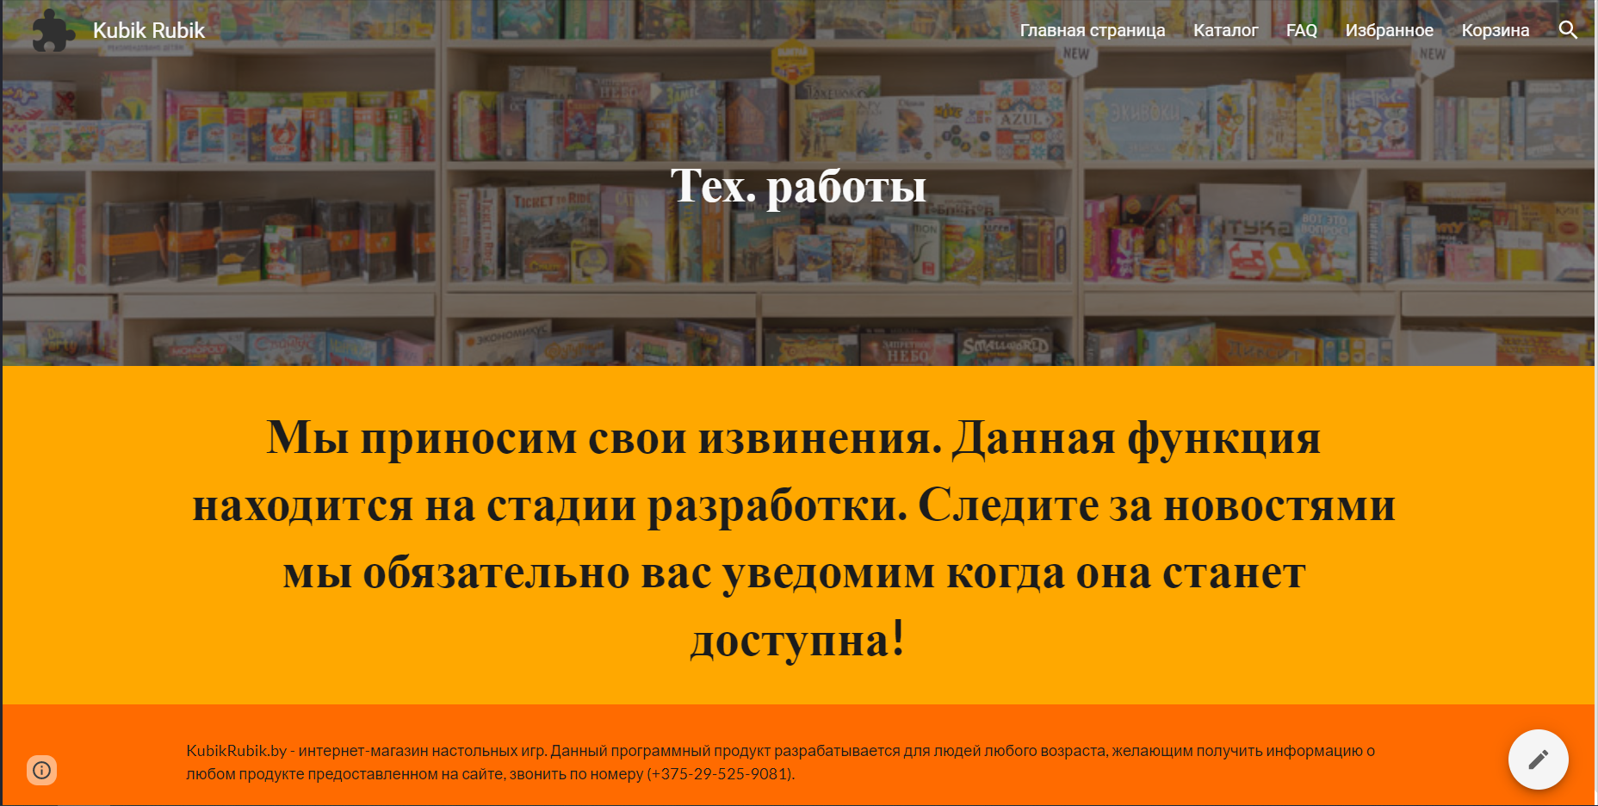

Рисунок 6 – Тех. работы.